Mountainbike aktivitet Högbo bruk
Välkomna till ett av våra absolut populäraste arrangemang. Denna gång förlägger vi det till Högbo Bruk utanför Sandviken. En bra blandning på olika svårighetsgrader av banor som passar alla. Lär er mer om hur man cyklar och tar hand om cykeln av duktiga instruktörer. Det kommer bli en hel del teknikträning. Lägg till många sköna skratt, en viss känning i benen och en hel del erfarenhet, det är vad dessa dagar komma att bjuda på.
Alla, oavsett om man är nybörjare eller har cyklat tidigare är välkomna
Maxantal deltagare: 20 st
När och Var: 24-26/5 Platsen är Högbo bruk. Vi kommer att bo på brukshotellet. Här kommer vi både att äta gott och sova gott.
Allt detta till ett pris av 3 400: -/person. I priset ingår logi (singel), mat och cykel.
Anmälan sker till: Jan-Olov Kull jan-olov.kull@trafikverket.se 070 515 48 10
Anmälan får göras först den 6 mars.
För att kunna förbereda cyklarna så skall personlig längd uppges vid anmälan
Deltagaravgiften sätts in på pg 15 29 45-2.
Exakta tider och program kommer meddelas till de som har anmält sig.
Sista anmälningsdag är 12 april
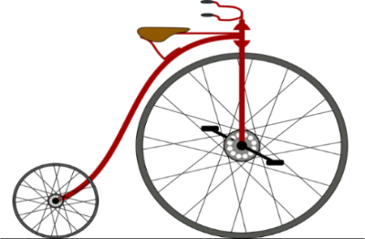
Avbokningsregler se www.trvff.se
Resebidrag utgår till denna aktivitet
(samtidigt kommer vi genomföra ett löpläger)

